BREVET DE TECHNICIEN SUPÉRIEUR ÉLECTROTECHNIQUE
SESSION 2021

ÉPREUVE E.4.1

Étude d’un système technique industriel Pré-étude et modélisation

Durée : 4 heures – Coefficient : 3

Matériel autorisé :

L'usage de calculatrice avec mode examen actif est autorisé. L’usage de calculatrice sans mémoire « type collège » est autorisé.

Le sujet comporte 18 pages numérotées de 1/18 à 18/18.

Les documents réponses sont à remettre avec la copie.

--------------------

Il sera tenu compte de la qualité de la rédaction, en particulier pour les réponses aux questions ne nécessitant pas de calcul.

Les notations du texte seront scrupuleusement respectées.

1. Présentation générale
En 1986, Yamaha prend le contrôle de la société Motobécane et la rachète dans son intégralité. Motobécane devient alors MBK.
Avec environ 600 salariés, l’usine MBK de Saint Quentin dans l’Aisne (02) est le premier site européen au niveau de la production des deux roues du groupe YAMAHA, la première au niveau de la production des deux-roues motorisés en France et la troisième en Europe derrière BMW et KTM.

La production de MBK Industrie est variée. Elle englobe la fabrication des scooters 50cc, 125cc, 250cc et 400cc sous les marques MBK et YAMAHA mais également des motos.
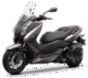
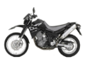
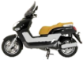
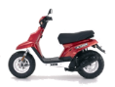
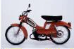
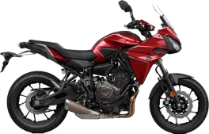
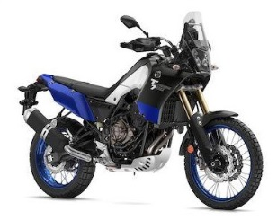
MOTOBECANE
MBK INDUSTRIE 1984
1923
2004
2015
2017 :66000 véhicules
2019 : super Ténéré
Figure n°1 – Évolution de la gamme fabriquée

L’usine peut produire près de 200 unités de chaque modèle chaque jour. Les robots occupent une large part dans la production avec 80 % d’automatisation, mais les ouvriers les alimentent et effectuent manuellement les soudures difficiles d’accès et les tâches les plus minutieuses.
L’usine MBK Industrie de Saint Quentin comporte trois bâtiments avec étages repérés A, B, C et couvrant au total 114 600 m².

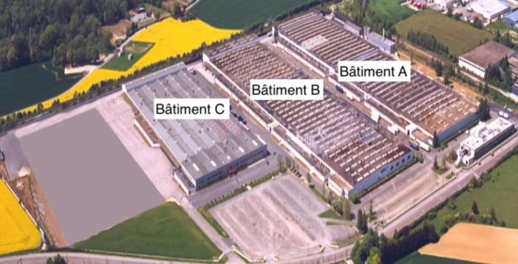
Figure n°2– MBK Saint Quentin - Repérage des bâtiments

Bâtiment A : Réalisation des cadres, pots d’échappement, guidons, réservoirs et béquilles. Bâtiment B : L’ensemble des pièces y est peint.
Bâtiment C : Assure le stockage des produits finis.

Dans sa démarche de qualité, de maîtrise des coûts et d’innovation, l’usine MBK de Saint Quentin recherche :

- la diminution de la facture énergétique liée au chauffage, à l’éclairage ainsi qu’au coût de la maintenance ;
- l’amélioration du confort des salariés sur leur poste de travail.

Une partie de l’étude portera sur l’éclairage du bâtiment A, jugé trop énergivore par l’entreprise. MBK a décidé de changer de technologie d’éclairage tout en respectant les normes en vigueur et en assurant le confort des salariés.

Une seconde partie de l‘étude portera sur certains éléments de la chaufferie. La chaufferie comporte deux chaudières qui produisent de l’eau surchauffée nécessaire au chauffage du site. Trois pompes assurent la circulation de cette eau vers les 60 aérothermes présents dans chaque bâtiment.
Actuellement chaque motopompe démarre en étoile – triangle avec des coûts de maintenance élevés. Une autre solution de démarrage est étudiée.

Enjeux – Objectifs

En relation avec ces enjeux, le sujet traite des solutions mises en œuvre pour économiser l’énergie et améliorer la qualité au travail. L'étude dans ce sujet portera exclusivement sur le bâtiment A.

Enjeu n°2
Assurer le confort des salariés
E41 - Partie C
La nouvelle alimentation des variateurs est-elle conforme aux normes en vigueur ?
E41 - Partie B
Comment réduire les contraintes mécaniques sur les motopompes du circuit chauffage ?
Enjeu n°1
Réaliser des économies d’énergie et réduire les coûts de maintenance
E41 - Partie A
Le choix des nouveaux éclairages respecte-t-il les normes en vigueur ?

Quelle économie d’énergie est réalisée par le changement du type d’éclairage ?

Quel est l’influence des éclairages LED sur l’alimentation électrique ?

Partie A : Choix de l’éclairage et son influence sur l’alimentation électrique

L’entreprise MBK souhaite réduire sa consommation d’énergie électrique. Pour y arriver, elle envisage de changer de type de luminaires. Les lampes installées actuellement sont à technologie « iodure métallique », elles seront remplacées par des lampes à diodes électroluminescentes (LED).

Cette partie vise à :
- évaluer les économies réalisées ;
- valider le choix du point de vue des normes ;
- évaluer l’impact de ce choix sur l’alimentation électrique.

Caractéristiques des LED :

L’étude sera faite sur une LED de marque Sylvania dont un extrait des caractéristiques techniques est donné en Annexe 1.

Dans cette partie, on s’attache à déterminer le nombre de points lumineux en exploitant les courbes photométriques fournies par le constructeur. Celles-ci représentent l’intensité lumineuse standardisée (d’une gamme de luminaire en fonction de l’angle).

La norme NFS40-001 impose un éclairement E d’au moins 500 lux au sol pour l’activité du bâtiment A.

La relation entre l’intensité lumineuse I (en cd), l’éclairement E (en lux) et la distance entre la surface éclairée et la source d (en m) est :

I = E ∙ d²

Les luminaires sont placés à une hauteur de 4,5 m.

Q1. Calculer l’intensité lumineuse 𝐼 pour respecter la norme en vigueur.

Q2. En relevant la valeur du flux lumineux de la lampe étudié dans l’Annexe 1, déterminer l’intensité lumineuse standardisée I_{s} exprimée en cd/klm correspondante.

Q3. En exploitant la courbe photométrique donnée en Annexe 1, déterminer alors l’angle maximum αm de la direction du flux lumineux permettant de respecter la norme.

La surface éclairée par le cône de lumière est alors d’environ 21 m².

Q4. À partir de l’efficacité lumineuse E et du flux lumineux sortant Φ (voir tableau annexe 1), vérifier la valeur de la puissance P consommée par une LED annoncée par le fabricant.

Chaque lampe à iodure métallique installée actuellement absorbe une puissance P′= 400 W pour un flux lumineux Φ’ de 36 klm.

Q5. Calculer l’efficacité lumineuse E′ (en lm/W) d’une lampe à iodure métallique et comparer avec celle d’une LED.

Économies d’énergie réalisées :

L’éclairage haut du bâtiment A est actuellement composé par des éclairages à « iodure métallique » d’une puissance de 400 W par lampe et d’une durée de vie d’environ 20 000 h. La règle d’implantation est d’une lampe pour 100 m².
Une étude sur le logiciel DIALux montre que l’implantation avec les nouveaux éclairages à LED doit être d’une lampe pour 44 m².

Q6. Sachant que le bâtiment A a une surface de 40 000 m², calculez le nombre N_{iodure} de luminaires à « iodure métallique » présents actuellement et le nombre N_{LED} d’éclairages à LED nécessaires au changement.

Q7. En déduire les puissances totales absorbées P_{iodure} et P_{LED} respectivement pour les anciens et les nouveaux éclairages lorsque toutes les lampes sont allumées.

Q8. Montrer que l’économie d’énergie absorbée est d’environ 15 %.

Influence des éclairages à LED sur le réseau électrique de l’entreprise :

L’étude consiste à comparer deux zones du bâtiment A avec des technologies de lampes différentes :
  - zone 4 avec éclairage à iodure métallique ;
  - zone 2 avec éclairage à LED.
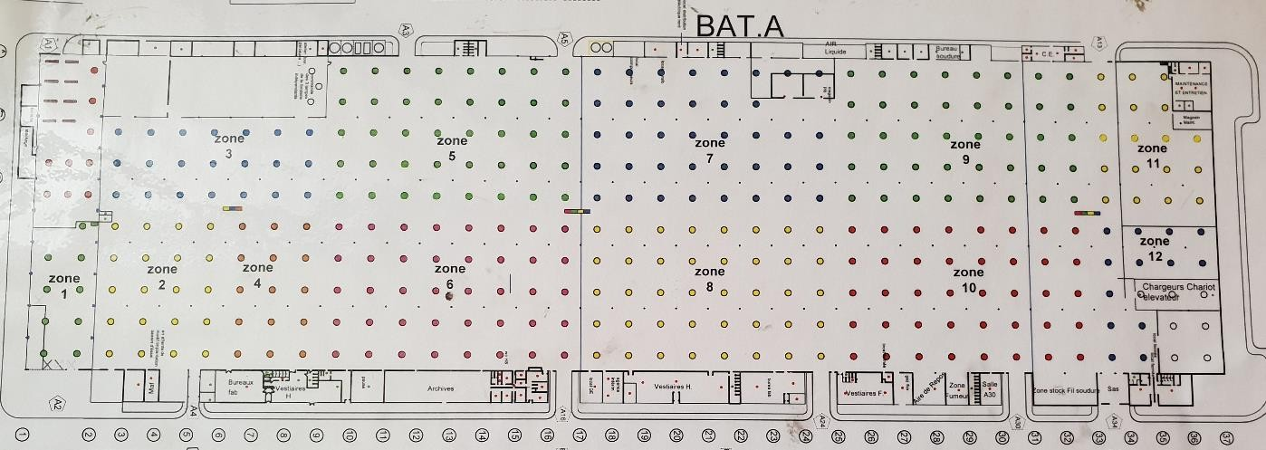
Zone 4
Zone 2
Figure n°3 : Plan d’implantation des luminaires dans le bâtiment A

Le constructeur indique que le principal défaut des éclairages à LED est le pic de courant lors de la mise sous tension. L’allure du courant instantané dans une lampe en fonction du temps est donnée sur l’Annexe 2.

Q9. À partir de l’Annexe 2, indiquer parmi les repères ❶, ❷, ❸ et ❹ celui ou ceux qui correspondent au régime transitoire et celui ou ceux qui correspondent au régime de fonctionnement permanent.

Pendant le régime de fonctionnement permanent, le courant dans la lampe est supposé sinusoïdal. La longue durée de l’enregistrement fait que seule l’enveloppe du courant instantané est visible.

Q10. À partir de l’enregistrement donné sur l’Annexe 2, déterminer la valeur efficace
I_{N} du courant nominal pendant le régime permanent.
Pendant la phase correspondant au régime transitoire, le pic de courant peut atteindre 250xI_{N}.
Q11. En déduire la valeur efficace I_{pic} que peut atteindre le pic de courant et lister plusieurs conséquences que cela peut avoir sur le réseau électrique d’alimentation.
Dire si on peut déterminer cette valeur à partir de l’enregistrement de l’Annexe 2.

L’éclairage du bâtiment A est assuré par un réseau d’alimentation électrique 133/230 V.

Q12. À partir des caractéristiques données en Annexe 1, justifiez que les LED doivent être branchées entre phases.

Afin d’augmenter les économies, l’entreprise a choisi d’équiper chaque LED de la zone 2 du bâtiment A avec des capteurs de présence (la lampe est éteinte quand le capteur ne détecte aucun mouvement) et crépusculaire (la lampe est éteinte quand la luminosité naturelle est suffisante).
À l’aide d’un analyseur de réseau, l’oscillogramme des courants triphasés présents sur l’alimentation de l’éclairage d’une partie de cette zone a été relevé :
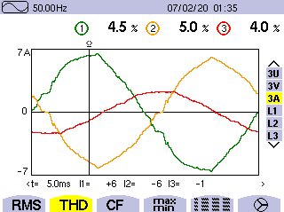
Relevé n°3 : Courants triphasés zone 2 du bâtiment A

Q13. Commenter l’équilibre de la charge pour la zone et en donner une explication.

Q14. Justifier l’intérêt d’utiliser un transformateur couplé en triangle au primaire et en étoile au secondaire.

On rappelle que l’éclairage du bâtiment A est assuré par un réseau d’alimentation électrique 133/230 V. Les lampes à iodure métallique sont prévues pour fonctionner
sous une tension de 133 V, d’où la nécessité de la présence du neutre au secondaire du transformateur. On rappelle aussi que les LED sont branchées entre phases.

Le technicien de maintenance souhaite observer la tension d’alimentation et le courant dans chacun des deux types de luminaires ainsi que le déphasage entre ces deux grandeurs.
À l’aide d’un analyseur de réseau monophasé associé à un capteur de courant configurable en calibre 5 A et 100 A, le technicien de maintenance a relevé l’allure des courants et des tensions de la phase 1 pour les zones 2 et 4 :

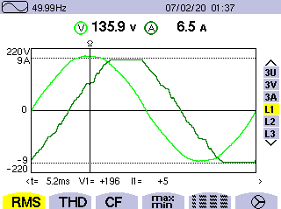
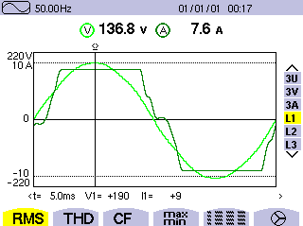

Relevé n°1 :
Allures courant et tension phase 1 zone 2 équipée en éclairage LED
Relevé n°2 :
Allures courant et tension phase 1 zone 4 équipée en éclairage iodure métallique

Q15. En considérant que les courants réels absorbés par les 2 types de lampes sont sinusoïdaux, identifier pour :
    - le relevé n°1 : l’erreur de branchement commise par le technicien ;
    - le relevé n°2 : l’erreur de configuration commise par le technicien.

Partie B : Influence du changement de la commande des motopompes

L’entreprise MBK dispose d’un bâtiment chaufferie, l’eau chaude y est produite par deux chaudières à gaz. Cette eau surchauffée est envoyée aux aérothermes dans les bâtiments de production par 3 motopompes.

Aller aérothermes
PM1
Départ eau
Vanne 3 voies
PM2

PM3
Retour eau
Chaudière n°1
Chaudière n°2

Retour aérothermes

Figure n°4 : Synoptique simplifié du fonctionnement de la chaufferie

Les motopompes PM1 et PM2 fonctionnent en alternance, la motopompe PM3 est en secours en cas de grand froid ou de dysfonctionnement de PM1 et/ou PM2.

Afin de réduire les coûts de maintenance, l’entreprise MBK souhaite modifier la commande des motopompes du circuit eau surchauffée.

Mise en évidence du problème :

Les démarrages des trois motopompes sont actuellement assurés par des démarreurs étoile
- triangle. Un extrait de la plaque signalétique du moteur asynchrone associé à chaque pompe est donné en Annexe 3.

Q16. Pour le couplage triangle, montrer que le couple nominal utile T_{uN} du moteur vaut 240 N∙m.

Le démarrage étoile-triangle se fait sur la caractéristique mécanique du couplage étoile jusqu’à la commutation où le dispositif bascule sur la caractéristique mécanique du couplage triangle pour aller au point de fonctionnement nominal.

Q17. Tracer sur le premier graphique du document réponse n°1 l’allure de l’évolution du couple en fonction de la vitesse pour ce type de démarreur.

Q18. Pour le couplage triangle, placer le point de fonctionnement nominal (𝑃_{𝑁}) sur la caractéristique de l’intensité en fonction de la vitesse du document réponse n°1.

Q19. L’évolution de l’intensité du courant suit la même règle que celle du couple, tracer alors l’évolution du courant sur le deuxième graphique du document réponse n°1.

Q20. Justifier à partir de vos tracés, que le démarrage étoile – triangle, par rapport à un démarrage direct, permet de limiter le courant appelé par la motopompe, mais n’élimine pas les « à-coups » du moteur.

Réduire les coûts de maintenance :

Le démarreur étoile – triangle entraîne des coûts de maintenance importants, l’entreprise doit changer un moteur par an. Le service technique a décidé d’alimenter deux des motopompes en 230/400 V par le biais d’un variateur de vitesse.

On considère que les pertes fer et les pertes mécaniques du moteur sont négligeables.

Q21. À partir de la plaque signalétique donnée en Annexe 3, déterminer pour le moteur :
  - le nouveau couplage ;
  - le nombre de paires de pôles p.

Pour régler la température dans les bâtiments de fabrication, il faut agir sur le débit des motopompes. Le choix se porte sur des variateurs de vitesse à U/f constant.
Afin de maintenir les économies de chauffage et garantir le confort des salariés, l’entreprise souhaite avoir deux températures dans les bâtiments de production :
- une température basse lors des périodes de non – activité ;
- une température haute lors des périodes d’activité.

La température haute nécessite un débit Q₁= 250 m3∙h-1 pour une vitesse du moteur réglée à n₁= 1 475 tr∙min-1 correspondant à une fréquence de 50 Hz.

L’évolution du moment du couple résistant T_{r} sur l’arbre moteur en fonction de la vitesse est fournie sur le document réponse n°2.
L’évolution du moment du couple utile T_{u} en fonction de la vitesse n est aussi tracée pour une fréquence de 50 Hz et une tension de 400 V.

Q22. Placer le point de fonctionnement (P₁) sur le document réponse n°2.

Les pompes centrifuges répondent à une loi de similitude entre le débit et la vitesse :

Q₁

n₁
Q₂
=
n₂

Q23. La température basse nécessite un débit Q₂ = 200 m3∙h-1. Déterminer la vitesse
n₂ correspondante.

Q24. Placer le point de fonctionnement (P₂) sur le document réponse n°2.

Q25. Tracer dans ce cas de figure, la nouvelle caractéristique du moment du couple utile T_{u} en fonction de la vitesse n sur le document réponse n°2.
Q26. En déduire la vitesse de synchronisme n_{s2} correspondante et calculer la fréquence
f₂ des grandeurs électriques d’alimentation du moteur.

Partie C : Alimentation des variateurs de vitesse

Les variateurs de vitesse choisis nécessitent une alimentation triphasée en 400 V.

L’entreprise possède déjà un réseau triphasé 230/400 V pour l’alimentation de ses chaînes de production. Cette alimentation se fait par le biais de plusieurs transformateurs triphasés. Un extrait de la plaque signalétique du transformateur (départ TR 400.2) choisi pour alimenter les motopompes de la chaufferie est donné figure n°5.
TRANSFORMATEUR TRIPHASE – 50 Hz
Type : UTHA
Puissance : 1 000 kVA Couplage : Dyn11
PRIMAIRE
SECONDAIRE
1
Tensions 2
3
15 375 V
15 000 V
15 625 V
410 V
Courants
38,5 A
1 408 A
Masse totale : 2 325 kg
Refroidissement : ONAN
Figure n°5 : plaque signalétique du transformateur TR 400.2

Q27. Donner la signification du couplage indiqué sur la figure n°5.

Q28. Calculer le rapport de transformation m pour une alimentation en 15 000 V du côté haute tension.

Le fabricant du transformateur donne les caractéristiques suivantes :
- tension de court-circuit : V_{CC} = 6% de la tension efficace primaire composée nominale (U_{N}= 15 000 V) ;
- puissance active absorbée lors de l’essai en court-circuit pour I_{2CC} = I_{2N} : P_{cc} = 14,7 kW.
Q29. Montrer que la valeur efficace V_{CC} de la tension simple de court-circuit primaire est égale à 520 V.

Q30. Compléter le schéma de câblage du document réponse n°3 à rendre avec la copie avec les appareils de mesure permettant de réaliser l’essai en court-circuit, et proposer un protocole expérimental de cet essai.

Pour la suite, on prendra le schéma monophasé vu du secondaire suivant :

R_{S} : résistance équivalente du transformateur ramenée au secondaire.
X_{S} : réactance équivalente du transformateur ramenée au secondaire.
Z_{S} = √ R_{S} ² + X_{S} ² : impédance équivalente du transformateur ramenée au secondaire.

v₂
R_{S}
X_{S}
I₂
m ∙ v₁

Pour la suite de l’étude, on prendra R_{S} = 2,5 mΩ et X_{S} = 9,7 mΩ.
Un bilan de puissance de l’installation existante avec le rajout de l’alimentation des motopompes montre que le courant efficace maximal au secondaire est I_{2max} = 1 100 A avec un facteur de puissance cosϕ₂ = 0,87.

L’expression de la valeur efficace de la chute de tension composée est la suivante :

∆U₂ = √3 ∙ (R_{S} ∙ I₂ ∙ cos ϕ₂ + X_{S} ∙ i₂ ∙ sin ϕ₂)

Q31. Calculer la valeur de la chute de tension pour le courant maximal au secondaire.

Q32. D’après la norme NFC 15-100, la chute de tension ne doit pas excéder 8% pour une alimentation des forces motrices à l’aide d’un poste privé. Vérifier que la chute de tension calculée précédemmerent respecte la norme NFC 15-100.

ANNEXE 1

Caractéristiques photométriques d’une LED SYLVANIA start highbay.

Tension d’alimentation | 230 V
Flux lumineux sortant Φ | 19,5 klm (kilolumens)
Efficacité lumineuse E | 130 lm/W
Puissance consommée P | 150 W
Durée de vie moyenne | 50 000 h

Courbe photométrique en 2D

Une courbe photométrique représente l’intensité lumineuse dans chaque direction d’un plan en deux dimensions (en candelas, cd). L’angle entre la direction du flux lumineux et la verticale est noté α dans le sujet.
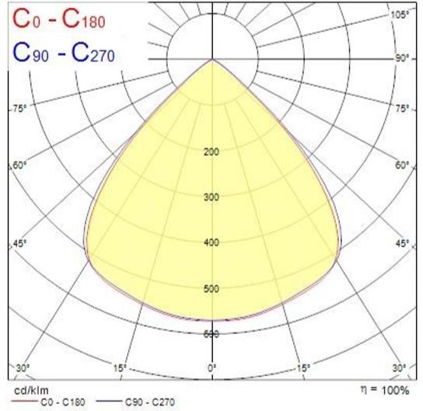
Afin de construire une seule courbe pour une même gamme de luminaires de puissances différentes, les graduations des cercles concentriques portées sur l’axe vertical sont exprimées en cd/klm. L’intensité inscrite sur l’axe vertical est la même sur tout le cercle correspondant. Pour une lampe donnée, il faut donc prendre en compte la valeur du flux lumineux (en kilolumens, klm) pour déterminer l’intensité lumineuse dans une direction. Pour chaque direction, l’intensité est à relever sur la courbe délimitant la surface grisée.
Source : Extrait du catalogue Sylvania

ANNEXE°2 :
Allure du courant instantané dans une lampe en fonction du temps
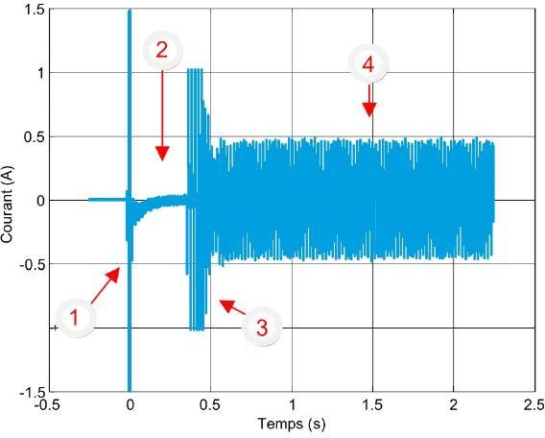
❷
2
❹
1
❶
❸
-1

-2

Repères :
❶ : enclenchement ;
❷ : mise en service du Driver ;
❸ : alimentation du module LED ;
❹ : fonctionnement normal.

ANNEXE 3

Extrait de la plaque signalétique du moteur asynchrone associé à chaque pompe :

Type : LSES 225 ST
V | Hz | tr∙min-1 | kW | cos φ | A
Υ 400 | 50 | 1475 | 37 | 0,86 | 67
Δ 230 | 50 | 1475 | 37 | 0,86 | 116

Document réponse n°1 à rendre avec la copie : Modélisation des caractéristiques du moteur LSES 225 ST
Caractéristiques mécaniques
Couple en N∙m
Instant de COMMUTATION du couplage Y vers Δ
720
480
240
Pn
375
750
1125
Vitesse 𝑛 en tr∙min-1
1500
Légende : Couplage étoile :
Couplage triangle :

Caractéristiques du courant
Intensité en A
800
Instant de COMMUTATION du couplage Y vers Δ
600
400
200
375
750
1125
Vitesse 𝑛 en tr∙min-1
1500
Légende : Couplage étoile :
Couplage triangle :

Document réponse n°2 à rendre avec la copie :
Couples T_{u} et T_{r} en N∙m

360

320

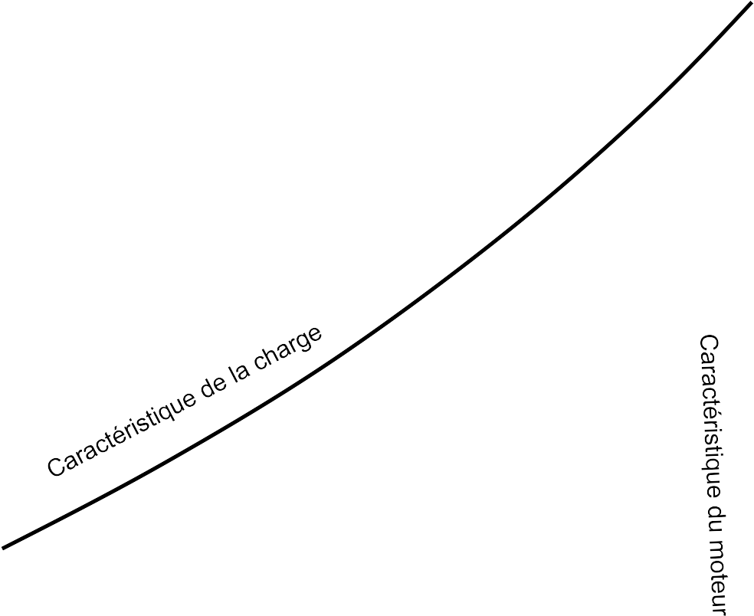
280

240

200

160

120

80

40

Vitesse en tr∙min-1

0
900

1000

1100

1200

1300

1400

1500

1600

Caractéristiques mécaniques motopompe

Document réponse n°3 à rendre avec la copie :

Schéma de câblage de l’essai en court-circuit

Alimentation triphasée réglable

Symboles des appareils de mesure disponibles.

V
Voltmètre

A
Ampèremètre

W
Wattmètre monophasé

Wattmètre triphasé
W

Préciser si nécessaire le paramétrage des appareils utilisés.

